**Ситникова Л.Л.,**

**учитель русского языка и литературы**

**МБВ(С)ОУ В(С)ОШ №185**

**«Плюсы» и «Минусы» опорных конспектов**

Опорные конспекты – это объединение большого изучаемого теоретического материала в крупные блоки.

Положительные стороны этой методики: во-первых, то, что теоретический материал, систематизированный по разделам и темам, подается крупными блоками. В целом, теоретический материал выражен компактно и экономно, доступно для учащихся. Усвоение укрупненного блока информации облегчается для учащихся благодаря использованию на уроке опорного конспекта, систематизирующего и обобщающего новое и ранее изученного по разделам курса. Иллюстративные примеры в опорных конспектах также строго систематизированы и носят обобщающий характер. Таким образом, учащиеся поучают возможность видеть сначала целое и затем постепенно переходить к детальному изучению частей этого целого, т.е. к анализу взаимосвязанных явлений. В результате учащиеся постигают научные основы русского языка, который для них уже не представляется случайным набором многочисленных правил.

Во-вторых, надо отметить, что опорные конспекты являются хорошим справочным пособием для учащихся, которое:

А) служит наглядным средством для совершенствования умения пользоваться научным стилем речи. Обобщая и систематизируя материал по опорному конспекту, учащиеся составляют связный рассказ на лингвистическую тему, показывает хорошее знание теории.

Б) обеспечивает для учащихся возможность самостоятельно отрабатывать сложный теоретический материал.

Учащиеся заинтересованы такой формой изучения теоретического материала, быстро осознают, что по опорному конспекту учить проще, он быстрее и проще усваивается.

В-третьих, составление опорного конспекта ведет к реальному, действительному сотрудничеству учащихся с учителем. Использование опорных конспектов делает реальным ежедневным контроль за знаниями учащихся, совершенствование оценки и самооценки их.

В-четвертых, постоянно работая с опорными конспектами, дети полностью «раскрепощаются». Даже слабые учащиеся начинают чувствовать себя на подъеме. Они мыслят, активно работают; в классе устанавливается атмосфера взаимоподдержки и взаимопонимания.

В-пятых, использование опорных конспектов дает возможность успешно организовывать повторение.

***Методика работы с опорными конспектами (алгоритм - схемой)***

1. Внимательно ознакомьтесь с таблицей опорного конспекта.
2. Найдите материал учебника, лекции (чтение источника), в кото­рых отражен исторический        материал таблицы опорного конспекта.
3. Последовательно прочитайте материал и расшифруйте каждый символ таблицы опорного конспекта (соотнесение информации с сигна­лами таблицы опорного конспекта).
4. Самостоятельно на чистом листе бумаги воспроизведите таблицу опорного конспекта, пересказывая вслух или «про себя» исторический материал и фиксируя его с помощью символов таблицы опорного кон­спекта.
5. Разберитесь в материале, который вызвал осложнения при пере­сказе.
6. Дополните таблицу опорного конспекта (на ваше усмотрение) дополнительными символами или измените изображение символов (по вашему усмотрению).
7. Через 1-2 дня (на следующем уроке или дома) повторите задание, графически воспроизведите таблицу опорного конспекта с изложени­ем материала по памяти вслух (если дома) и «про себя» (если в классе).

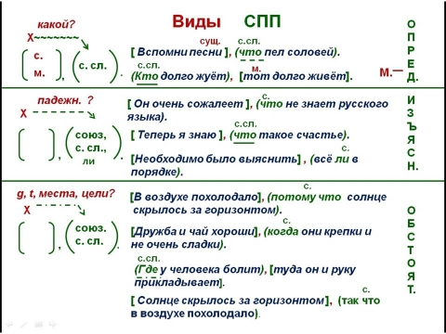

На уроках чаще всего используют опорные конспекты к темам, которые: 1) включают в себя комплекс понятий; 2) изучаются по принципу укрупнения дидактических единиц; 3) требуют обобщения изучаемого в течение года или ряда лет.

Цель опорных конспектов первого типа – помочь учащимся осознать логическую структуру учебного материала, осознать системные связи между частными понятиями и значениями. Такой опорный конспект ведет учащихся к теоретическому обобщению элементов знания, к формированию у школьников лингвистического представления об изучаемой единице языка.

Второй тип опорных конспектов имеет целью укрупнение дидактических единиц в обучении, увеличение объема изучения теоретического материала и существенную экономию учебного времени, отводимого на изучение темы или раздела курса. Данный тип опорных конспектов представляет крупноблочную подачу учебного материала. Опорные конспекты могут завершаться учебным алгоритмом, организующим умственную деятельность учащихся в ходе решения ими практических задач.

Третий тип опорных конспектов имеет целью обобщение знаний, полученных учащимися в течение ряда лет или одного учебного года.

Опорные конспекты всех трех типов делают очевидной для учащихся логическую структуру учебного материала, формируют план внутреннего языкового сознания.

 Основные принципы составления опорного конспекта:

*лаконичность (300–400 печатных знаков).

* структурность (4–5 связок, логических блоков).

*смысловой акцент (рамки, отделение одного блока от другого, оригинальное расположение символов).

*унификация печатных знаков.

*автономность (каждый из 4–5 блоков должен быть самостоятельным).

*ассоциативность.

*доступность воспроизведению.

            В системе В.Ф.Шаталова новый теоретический материал крупными блоками  (охватывающими материал 2-3 и более параграфов учебника) вводит сам учитель. Он раскрывает его содержание, включая, где это возможно, опыты, различные средства конкретизации. Яркость, высокая эмоциональность, насыщенность живыми примерами такого рассказа сочетаются со строгой логикой изложения, с акцентированием внимания на методах познания, способах решения поставленной проблемы, поскольку последние наряду с предметным содержанием являются объектом усвоения. На практике приходится часто делать опорный конспект по одному параграфу, так как объем изучаемого материала достаточно велик.

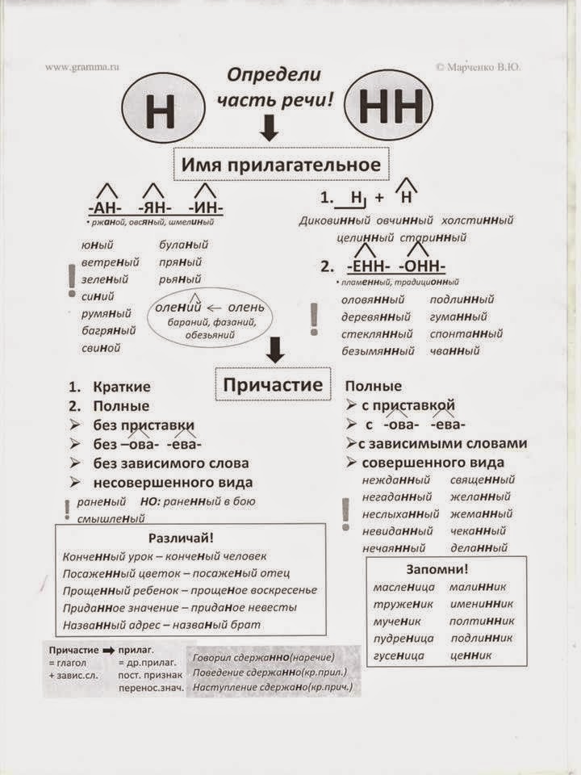

У опорных конспектов есть и недостатки. В течение урока учащиеся несколько раз повторяют содержание конспекта; учащиеся принимают в его составлении обычно символическое участие; учащиеся фактически заучивают конспект, что составляет мало простора для фантазии и не отражает действительного состояния знаний по определенному вопросу. Работа с опорными конспектами не оставляет времени для практической отработки навыков по орфографии и пунктуации. То есть, четко воспроизводя правила правописания, при выполнении упражнений пишут слова с ошибками или не могут найти в тексте причастие и причастный оборот, пишут безграмотно.

Таким образом, обеспечивая прочное усвоение теоретических знаний, опорные конспекты не дают свободы при выполнении практических работ. Основным критерием оценки по русскому языку является орфографическая грамотность. Однако работа по опорным конспектам орфографическую грамотность не улучшает.

Русский язык требует для успешного усвоения не только прочных теоретических знаний, но и необходимого количества навыкообразующих упражнений. Формирование навыков грамотного письма требует многократного повторения определенных условий, обеспечивающих становление ведущих языковых умений и навыков. Опорные конспекты, как показывает наблюдение, не нацеливают на поэтапную отработку сложных орфографических правил, соответственно, работая по ним, учитель не учитывает дифференциацию лексического материала, поэтапную обработку его согласно степени трудности. Это приводит к тому, что в условиях свободного письма учащиеся демонстрируют орфографическую грамотность в основном на среднем уровне. В итоге – невысокие результаты обучения по русскому языку. А ведь эффективность любой методики обучения определяется конечным резуьтатом.

Список использованной литературы

1. Калмыкова Н. В., Петряева С. Ф. Опорный конспект как один из способов представления учебной информации // Молодой ученый. — 2015. — №11.1. — С. 53-58. — URL https://moluch.ru/archive/91/19341/ (дата обращения: 11.04.2019)
2. Коджаспирова Г.М. Педагогика в схемах, таблицах, опорных конспектах. М.: Айрис-Пресс. 2008. 256 с.
3. Кравчук Е.В. Опорный конспект как способ активизации учебного процесса в системе университетского образования/ http://charko.narod.ru/tekst/sb_2002/20-Kravchuk.htm
4. Левитес Д.Г. Практика обучения: современные образовательные технологии. М., 2008. 288 с.
5. Шаталов, В. Ф. Учить всех, учить каждого / В. Ф. Шаталов // Педагогический поиск. — М., 1987. — С. 159–167.